ГРНТИ 18.49.07

УДК 793.38

DOI

**ГЕРМЕНЕВТИЧЕСКИЙ ПОДХОД В ИССЛЕДОВАНИИ ОБРАЗА ТАНЦЕВАЛЬНОЙ ПАРЫ В ЕВРОПЕЙСКОЙ ПРОГРАММЕ СПОРТИВНЫХ БАЛЬНЫХ ТАНЦЕВ**

**Аннотация**. В данной статье на основе метода герменевтического анализа рассматривается образ танцевальной пары в европейской программе спортивных бальных танцев (танцевальный спорт) в качестве репрезентативной формы. Основной функцией репрезентативной формы выступает презентация (сознательная или имплицитная) заключенного в ней смысла, т.е. в объекте интерпретации.

Целью исследования было прийти к пониманию смысла, заключенного в объекте интерпретации, в образе танцевальной пары и для достижения этой цели необходимо было рассмотреть процесс понимания как движение по так называемому герменевтическому кругу.

На основе иконологического анализа образа танцевальной пары европейской программы спортивного бального танца исследовано положение в паре в символическом значении правого и левого в аспекте внешней и внутренней точек зрения и в направлении времени внутри пары.

Результатом данного исследования является предметное раскрытие того фактора, что образ танцевальной пары европейской программы спортивного бального танца несет в себе отсвет христианской культуры.

Основными методами исследования являются теоретические разработки Эмилио Бетти и Бориса Андреевича Успенского, позволившие взглянуть на эстетику спортивного бального танца более глубинно.

Данное исследование представляет перспективный инструментарий в вопросах проведения герменевтического анализа танца в широком применении в сферах танцевального спорта и в направлениях хореографического искусства.

***Ключевые слова****:* эстетика танцев, спортивный бальный танец, танцевальный спорт, герменевтический анализ, иконология, Эмилио Бетти, Борис Успенский, метамодернизм.

***Для цитирования:*** ???... «Герменевтический подход в исследовании образа танцевальной пары в европейской программе спортивных бальных танцев». *Central Asian Journal of Art Studies*, т. ?, №?, 2025, с. ??-??, DOI:

***Благодарности:*** Авторы выражают благодарность редакции «Central Asian Journal of Art Studies» за помощь в подготовке статьи к публикации, а также анонимным рецензентам за внимание и интерес к исследованию.

*Авторы прочитали и одобрили окончательный вариант рукописи и заявляют об отсутствии конфликта интересов.*

**Введение**

Возрождение духовности, неоромантическая чувственность как одни из характерных черт метамодернизма в предметном поле искусствоведения представляют собой новую установку концептуального анализа и их идентификации в хореографическом искусстве. Исследование тенденций метамодернизма, которые характеризуются смешением и переплетением культурных и философских направлений позволили взглянуть на эстетику спортивного бального танца в ином ракурсе.

В настоящем исследовании представлена попытка раскрытия эстетики спортивного бального танца через призму герменевтического и иконологического анализа, где приоритетным было обращение к междисциплинарному подходу с привлечением работ ученых разных областей гуманитарного знания – по культурологии, изобразительному искусству, религиоведению.

Объектом исследования является образ танцевальной пары в европейской программе спортивных бальных танцев. Проблема интерпретации, которая попадает в поле зрения герменевтики и иконологии, предполагает реконструкцию смысла образа и является задачей интерпретатора. Данная работа является экзегетически направленной.

Стоит отметить, что исследование является продолжением и составной частью научных статей «Метод формального анализа Александра Габричевского в исследовании хореографии спортивных бальных танцев» и «Семиотический анализ спортивного бального танца в аспекте точек зрения автора, зрителя и персонажа (хореографического образа)».

**Методы**

В данном исследовании применен междисциплинарный подход, объединяющий искусствоведческий и культурологический анализ. Ведущим методом исследования выступает метод герменевтического анализа Эмилио Бетти, основывающийся на эпистемологической проблематике понимания, связанной с процессом интерпретации. Также, в исследовании применен иконологический анализ – метод содержательной интерпретации, основанный на теории Бориса Андреевича Успенского о соотношении правого и левого в иконописном изображении. Данный метод позволил найти соответствие формы символическим значениям. Вместе с тем, было обращение к культурно-историческому методу исследования, оправданного интегральной гибкостью в области искусствоведческого познания.

Важной частью исследования выступило использование онтологического подхода. Применение онтологического подхода оправдано его попыткой раскрыть сущность, «природу» образа танцевальной пары европейской программы спортивных бальных танцев.

Фактологической базой исследования явились монографии и статьи искусствоведов, культурологов, философов и религиоведов, архивные видеоматериалы и фотографии. Ценными для работы оказались полевые исследования в Государственном музее истории религии, а также в музеях «Исаакиевский собор», «Спас на Крови», «Казанский собор» (Санкт-Петербург, Россия).

**Дискуссия**

Центральным понятием герменевтики Эмилио Бетти является «репрезентативная форма», т.е. объект интерпретации. Ею «охватываются все возможные смыслосодержащие выражения человеческой субъективности, все формы «объективации духа», будь то письменный текст или произведение искусства, чья-либо речь или поступок, символ или жест» (Россиус 86). Основной функцией репрезентативной формы выступает презентация (сознательная или имплицитная) заключенного в ней смысла. По теории Бетти, интерпретация – это «процесс, в котором задействованы три стороны: субъективность автора, субъективность интерпретатора и репрезентативная форма, выступающая как посредник, через которого осуществляется их сообщение» (Ibid).

Методологические принципы теории интерпретации Бетти отражаются в четырех канонах: два канона применяются к объекту интерпретации, еще два – к субъекту. «Первый канон – канон автономии интерпретируемого объекта – требует от интерпретатора бережного отношения к содержащемуся в нем смыслу и недопущения привнесения в него чужеродных смыслов «…» смысл должен не «вноситься», а «выноситься». Этот канон подразумевает, что интерпретатор должен уйти от собственной субъективности, стараясь исключить возможные влияния собственных предрассудков, мнений, идеологических пристрастий, которые могут извратить корректность интерпретации. Вместе с тем Х.-Г. Гадамер отмечал, «что сам интерпретатор всегда находится в процессе исторического изменения и поэтому не имеет возможности занять абсолютную, т.е. вневременную, точку зрения. Поэтому герменевтики в противоположность феноменологам считают невозможным существование беспредпосылочного мышления» (Psylib).

Второй канон – целостности, или смысловой связанности – воспроизводит у Бетти исходный методологический принцип герменевтики Шлейермахера, требующий от интерпретатора соотнесения части и целого для прояснения смысла толкуемого объекта» (Россиус 87). Здесь будут уместны слова самого Шлейермахера: «…как целое понимается из отдельного, но и отдельное может быть понято только из целого, имеет такую важность для данного искусства и столь неоспоримо, что уже первые же операции невозможно проделать без применения его, да и огромное число герменевтических правил в большей или в меньшей степени основывается на нем…» (Шлейермахер 218).

Третий канон, именуемый как «актуальность понимания», предполагает способность интерпретатором перенесения чужой мысли в актуальность собственной исторической жизни. И четвертый канон – «канон герменевтического смыслового соответствия, или адекватности понимания, – подразумевает открытость интерпретатора духу, создавшему произведение, необходимость настроить себя на созвучие с мыслью автора, что предполагает «широту горизонта интерпретатора, которая порождает родственное, конгениальное с объектом интерпретации состояние духа»» (Россиус 87).

Если герменевтический метод является структурообразующим в нашем исследовании, то в предметном поле использование иконологического метода позволило дешифровать художественное значение, приблизило к раскрытию глубинного смысла образа танцевальной пары в европейской программе спортивных бальных танцев. В данном случае задача иконологии – узнать архетипический образ в его новом обличии.

«Иконология, понимаемая как герменевтика канонического, «сакрального» искусства, «…» являющаяся одним из направлений семантического подхода к произведениям искусства, выросла из иконографии как первичной формы исследования средневекового (религиозно-канонического) искусства. «…» выполненные в духе иконологического анализа работы (… Э. Маля, Э. Панофского, Б. Успенского, Ю. Лотмана) являются примерами искусствоведческого интерпретационного подхода к каноническому искусству» (Курасов).

**Результаты**

В статье«Семиотический анализ спортивного бального танца в аспекте точек зрения автора, зрителя и персонажа (хореографического образа)» авторы, исследуя точку зрения персонажа (хореографического образа) приходят к выводу, что «в спортивных бальных танцах образ исполнителей непосредственно связан с эмоциональным выражением. В отличие от латиноамериканской программы, где эмоции можно выразить всем телом, в европейской программе основным индикатором эмоций у исполнителей является лицо. На выражение, мимику лица изначально повлияла музыка. «…» Как мы знаем, классическая музыка берет свои истоки от церковной музыки Средневековья. С тех времен в классической музыке транслируются нравственные ценности христианства. Одной из центральных ценностей христианства является чувство сострадания. Именно сострадание, сопереживание чувствуется при прослушивании классической музыки и, соответственно, отображается в эмоциях слушателя. Таким образом, можно предположить, что одним из основных образов у исполнителей европейской программы спортивных бальных танцев является сострадание» (Исалиев, Молдахметова 79).

И если посмотреть глубже на образ танцевальной пары в европейской программе с точки зрения наличия христианских ценностей, то можно допустить вероятность сходства положения в паре с образом распятого Иисуса Христа (Фото 1, 2).

В данном случае образ танцевальной пары рассматривается нами как художественный образ, «универсальный феномен искусства и художественного мышления, специфическая форма познания в искусстве, особое средство воплощения размышлений и переживаний о мире «…» Расчленяя произведение искусства, в нем выявляют две взаимосвязанные стороны: содержательную (значимую) и формальную (знаковую). Содержание – это духовное наполнение, духовный смысл, духовная информация, заключенная в данном произведении. Форма – материальное воплощение этой информации, этого смысла в слове, звуке, рисунке, цвете, объеме. «…» Всеобщим элементом формы является композиция. Форма – это материализация содержания» (Золотарёва 158).

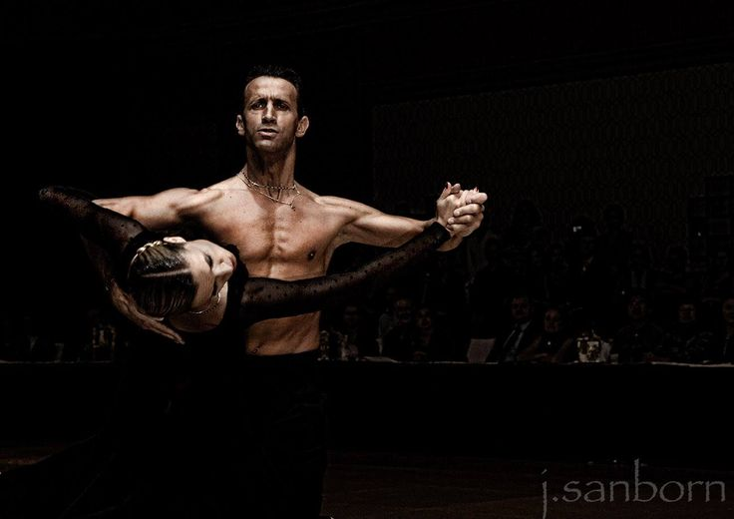 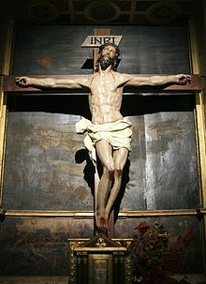

Фото 1, 2. Фото слева: Мирко Гоззоли и Эдита Даниуте, фото справа: скульптура распятого Иисуса Христа в церкви монастыря Сан-Пабло, Паленсия, Испания.

Говоря о содержании как о духовной составляющей, можно отметить, что в христианстве «Духовность – одна из трех ипостасей триединого Бога. Через свою третью ипостась – Святого Духа – Бог дает человеку ту «силу и энергию», благодаря которым по благодати Божией человеку дано быть «образом и подобием Божиим»» (Шумихина 69).

Анализируя художественный образ как композицию, рассмотрим детально положение в паре в европейской программе спортивных бальных танцев. Итак, начнем с вертикального формообразования танцевальной пары и его взаимосвязи с христианской культурой. «Особенность христианской традиции танца – осознание положительной значимости вертикали тела, направленной снизу вверх. Понятие «верха-низа», выражает движение от материи к духу, от греха к святости и т.д. «…» Эта направленность сакральной сферы христианского сознания вверх определяет акцент в движении частей тела в танце» (Акиндинова, Амашукели 209). В этом аспекте направленность снизу вверх в свинговых танцах европейской программы отчетливо прослеживается с помощью подъемов и снижений, где в момент подъема взоры партнера и партнерши устремлены вверх. Здесь уместно привести слова Климента Александрийского: «Человек – по телесному своему устроению обращен ввысь, дабы он мог созерцать небо» (Климент Александрийский 222).

Августин Аврелий также отмечает выдающееся значение вертикали человеческого тела. «Фигура человеческого тела имеет вертикальное положение для созерцания неба и указывает, что даже тело человеческое, как думают, создано по подобию Божию» (Августин Блаженный 139).

Следующим аспектом в исследовании положения в паре будет точка соприкосновения партнера и партнерши, а точнее их правые стороны. Контакт правых сторон, вернее сама правая сторона в христианском сознании также имеет сакральный смысл. Известный антрополог Роберт Херц считает, что «на заложенные первыми цивилизациями основы большое влияние оказывал закон полярных противоположностей, согласно которому вся вселенная делится на контрастные пары. С развитием религиозных представлений человек в повседневной жизни оказывается перед лицом изменений и контрастов как мира природы (день противоположен ночи, женщина – мужчине, вода – огню, земля – небу, рождение – смерти и т.д.), так и социального порядка (законность – нарушение закона, снаружи – внутри, работа – отдых, горе – радость и т.д.). Все вещи изначально разделены по этому дуальному признаку. Так у человека возникает представление о двух всеобъемлющих категориях, одной положительной, другой отрицательной, к которым принадлежат эти противоположности: категории священного и мирского (чистого и греховного, хорошего и плохого). И таким образом, «и общество, и вся вселенная в целом рассматриваются как имеющие сторону священную, благородную, драгоценную, и сторону мирскую, обычную; сторону мужскую, сильную, активную, и женскую, слабую, пассивную, или, другими словами, правую и левую стороны»» (Бертран 18).

Нахождение партнерши с правой стороны от партнера также может нести в себе символический подтекст. Обращаясь к теории внутренней и внешней точек зрения, описанной в труде Бориса Андреевича Успенского «Семиотика искусства», попробуем рассмотреть образ танцевальной пары с точки зрения иконописного изображения. Так, иконописное изображение «ориентировано по преимуществу на внутреннюю зрительную позицию, т.е. на точку зрения наблюдателя, представляемого внутри изображаемой действительности и находящегося визави по отношению к зрителю картины» (Успенский 297). Здесь следует отметить, что «по иконописной терминологии правая часть изображения считалась «левой» и, напротив, левая часть изображения — «правой». Иначе говоря, отсчет производится не с нашей (зрителя картины) точки зрения, а с точки зрения нашего визави – внутреннего наблюдателя, представляемого внутри изображаемого мира» (Ibid). В изображении распятого Христа «правая (от Христа) сторона связывается с верой, а левая – с неверием. Одновременно правая сторона связывается с верхом, а левая – с низом» (Ibid 298).

В этом отношении убедительным примером связи правого и левого с иными пространственными (и временными) отношениями удалось обнаружить Александру Александровичу Салтыкову. Он ссылается на композицию дидактического содержания XVII – нач. XVIII в. из Третьяковской галереи с раскрывающей содержание надписью: «Смертный человек: Бойся того, кто над тобою. Не надейся на то, что пред тобою. Не уйдешь от того, кто за тобою. Не минешь того, что под тобою» (Илл. 1). Эта надпись содержит как бы ключ к анализу пространственной организации данного изображения. В его центральной части представлена человеческая фигура «смертного человека», обращенная лицом к зрителю. «То, что находится перед ним, согласно надписи, есть изображение земных богатств, помещенное в левом секторе. С противоположной, правой, стороны художник поместил образ смерти с косой, стоящей за человеком. Все три изображения выдвинуты на первый план... Для нас интересно то, что человеческая фигура является как бы осью, вокруг которой поворачиваются пространство и время; передняя часть сдвинута влево, задняя, соответственно, вправо» (Салтыков 33).

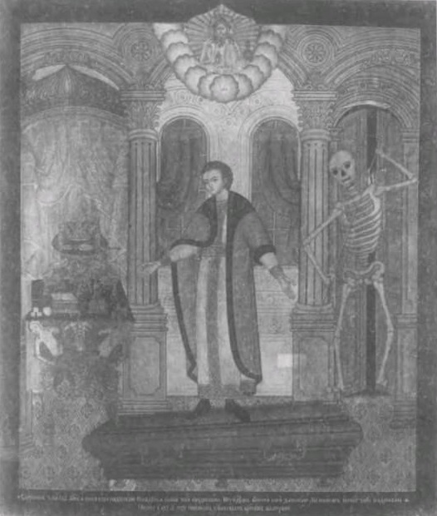

Илл. 1. Композиция дидактического содержания XVII – XVIII века.

Связь правого и левого с пространственными и временными отношениями.

Итак, на иллюстрации выше «правая (с точки зрения внутренней ориентации, т.е. для нас левая) часть данного изображения соотносится с передним планом, а левая – с задним. Одновременно передний план – и тем самым правая сторона – связывается с настоящим, а задний план – и, значит, левая сторона – с будущим. «…» направление времени в христианском искусстве, как правило, обозначается слева направо для зрителя картины (применительно к позднему европейскому искусству о данной закономерности писал Генрих Вёльфлин, исследовавший влияние этого фактора на психологию зрительного восприятия) и, соответственно, справа налево – для внутреннего наблюдателя, представляемого внутри изображения, - иначе говоря, от его настоящего к его будущему (или, при соответствующем сдвиге по временной оси, от прошлого к настоящему)» (Успенский 299). Касательно этого изображения искусствовед Софья Викторовна Полякова «связывает подобное размещение эпизодов сюжета – при котором «будущее не предстоит настоящему, а следует за ним» - с «архаическим... представлением о вращающемся наподобие колеса чувственном и тем самым пространственном времени. Его отрезки вследствие кругового движения сменяются, так что возможной оказывается позиция, при которой настоящее „перегоняет" будущее»» (Ibid).

Таким образом, проводя аналогию между положением танцевальной пары в европейской программе спортивных бальных танцев с приемами построения иконописного изображения, можно проследить общие композиционные закономерности в постановке (Фото 3).

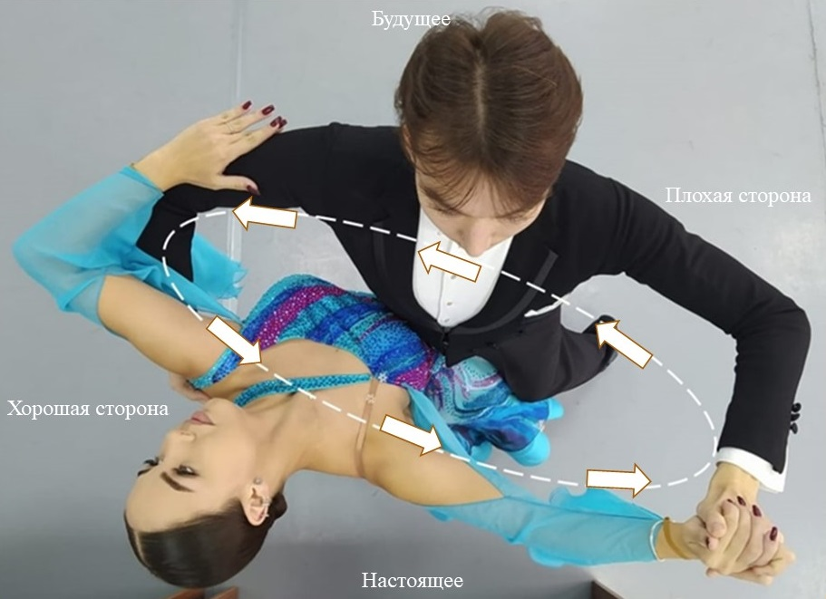

Фото 3. Положение танцевальной пары в призме композиционного

построения иконописного изображения.

В данном изображении мы интерпретируем партнера как «смертного человека», партнершу в качестве добродетели. Центральной фигурой выступает партнер, а партнерша расположена на праведной стороне. Левая рука (партнера), ассоциируемая в христианской культуре с греховностью, находится на плохой стороне. Как говорил Святой Августин: «Правой рукой совершаются добрые дела, праведные и справедливые; левой рукой совершаются дела худые, неправедные и несправедливые» (Бертран 21).

Касательно трактовки настоящего и будущего, то здесь «Настоящее» выступая в качестве реальной жизни, проживания жизни в моменте сопоставляется нами с движением вперед, а «Будущее», то, что рано или поздно ждет каждого человека, т.е. смерть, с движением назад (в обоих случаях направление движения относительно партнера).

В отношении направления времени слева направо или справа налево (в зависимости от ракурса), присущему христианскому искусству, отображаемого на примере танцевальной пары, нами приводятся следующие доводы о неслучайности данного направления движения внутри пары: перед началом танца партнер приглашает партнершу, выводя свою левую руку вперед в направлении партнерши, партнерша, принимая приглашение подходит к партнеру и свою правую руку вкладывает в левую руку партнера, тем самым передает импульс в левую руку партнера, который далее направляется в правую руку партнера, затем правая рука партнера ложится под левую лопатку партнерши, замыкая круговое движение. Таким образом, мы можем увидеть круговое направление времени против часовой стрелки в положении танцевальной пары и проследить единые принципы построения композиции с иконописным изображением. Также, хочется отметить, что перемещение танцевальных пар по паркету в европейской программе происходит против часовой стрелки. Данный фактор также может свидетельствовать о закономерности направления времени слева направо в христианском искусстве, влиявшей на психологию зрительного восприятия.

Вместе с тем, стоит подчеркнуть, что положение партнера и партнерши лицом друг к другу может нести в себе символическое значение. Так, авторы монографии «Танец в традиции христианской культуры» Татьяна Анатольевна Акиндинова и Антон Владимирович Амашукели пишут, что «Положение тела лицом, а не спиной доминирует в танце христианской традиции, что относится и к круговому танцу, так же обращенному лицом к центру. Положение спиной воспринимается негативно. Это следствие отсутствия значимых частей со спины тела танцующего. По словам Серафима Саровского, «в Таинстве Крещения, священно запечатлеваются Миропомазанием главнейшие, Святою Церковью указанные места плоти нашей, как вековечной ее (благодати) хранительнице». Все эти части тела находятся спереди и, в основном, вверху: лоб, уши, грудь, внешняя сторона кисти, колени или подъем» (Акиндинова, Амашукели 216).

Заключительной интерпретацией исследования выступает то, что положение танцевальной пары олицетворяет собой как бы цель человеческого существования – баланс и гармонию противоположностей, что мужчина и женщина взаимодополняют друг друга. Символическое осмысление положения танцевальной пары, где у партнера и партнерши соприкасаются «хорошие» и «плохие» руки, показывает нам, что человек имея в себе и хорошее, и плохое, лишь в балансе этих противоположностей может быть в гармонии с самим с собой, со своим ближним, с природой.

Таким образом, предположение о том, что положение танцевальной пары в европейской программе спортивных бальных танцев имеет внешнее сходство с образом распятого Иисуса Христа является небезосновательным.

**Основные положения**

В ходе исследования разработаны и сформулированы следующие научные результаты:

- определено, что внешнее сходство положения танцевальной пары в европейской программе спортивных бальных танцев с образом распятого Иисуса Христа имеет имманентную связь;

- проанализирован вертикальный аспект формообразования танцевальной пары в контексте христианской культуры;

- выявлено, что значение правой стороны имеет символическое значение при формировании положения танцевальной пары;

- установлено, что в аспекте пространственно-временного хронотопа круговое направление времени внутри пары осуществляется против часовой стрелки и имеет общие принципы построения композиции с иконописным изображением.

**Заключение**

Образ танцевальной пары в европейской программе спортивных бальных танцев исследуемый через призму герменевтического и иконологического анализа предстал перед нами в новом обличии и понимании, что позволило рассмотреть глубинные смыслы, заложенные в форме этого вида хореографического искусства. Известно, что европейское искусство танца так же, как и архитектура, музыка, живопись, возникли на почве христианства. Однако, предметные исследования в области спортивного бального танца в этом аспекте практически отсутствуют.

По теории Эмилио Бетти в качестве репрезентативной формы выступило положение танцевальной пары. Для того, чтобы прийти к пониманию смысла, заключенного в объекте интерпретации необходимо было рассмотреть процесс понимания как движение по так называемому герменевтическому кругу. Т.е. соотнести целое и элементы, составляющие это целое. В данном случае под целым трактовалось положение танцевальной пары, а под элементами вертикальный аспект, значение правой стороны и т.д. И если для нас, как для интерпретаторов идея о том, что положение танцевальной пары ассоциируется формально с крестом и являлась основанием этого исследования, и соответственно целым, то вынос смыслов из элементов, составляющих объект интерпретации был невозможен без первоначальной идеи. Также, без прояснения элементов понимание целого, объекта интерпретации было бы невыполнимой задачей.

На основе иконологического анализа европейской программы спортивного бального танца авторам удалось исследовать данный вид синтеза хореографического искусства и спорта в символическом значении правого и левого в аспекте внешней и внутренней точек зрения, в направлении времени внутри пары. Основной инструментарий - теоретические разработки Бориса Андреевича Успенского, позволившие взглянуть на эстетику спортивного бального танца более глубинно.

В заключение хотелось бы процитировать слова немецкого натурфилософа, писателя Новалиса: «Наш мир нужно представлять в романтическом ключе, идеализировать. Так мы сможем обнаружить его исконный смысл. Идеализация есть не что иное, как качественное преувеличение (Potenzierung). В этом процессе низшее «я» отождествляется с лучшим «я»… Насколько я представляю банальное – значимым, обычное – загадочным, близкое – подобающим, чуждым, и конечное – подобием бесконечного, настолько я его и идеализирую». Интерпретация сходства положения танцевальной пары в европейской программе спортивных бальных танцев с образом распятого Иисуса Христа является романтически направленной и не является догматом. Данное предположение позиционируется как приглашение к научной дискуссии с целью углубления искусствоведческого дискурса в области спортивного бального танца.

Научная постановка вопроса, наблюдения и выводы могут быть использованы и продолжены в историко-теоретических трудах искусствоведов, культурологов и философов, а также в исследовательских и учебно-методических работах, при создании курсов по истории, теории и эстетике спортивного бального танца, научных проектах профессорско-преподавательского состава, студентов, магистрантов и докторантов, а также в практике педагогов-тренеров и исполнителей спортивного бального танца.

**Вклад авторов:**

???... – формирование теоретической части текста, работа с источниками и интерпретация полученных данных. Анализ и систематизация материала, исполнение практической части исследования.

???... – определение концепции исследования, выявление круга задач и разработка методологии исследования. Научное редактирование основного текста, текста аннотации, консультирование и научное руководство.

**Авторлардың үлесі:**

???... – мәтіннің теориялық бөлігін қалыптастыру, дереккөздермен жұмыс және алынған мәліметтерді интерпретациялау. Материалды талдау және жүйелеу, зерттеудің практикалық бөлігін орындау.

???... – зерттеу тұжырымдамасын анықтау, міндеттер ауқымын анықтау және зерттеу әдістемесін әзірлеу. Негізгі мәтінді, аңдатпа мәтінін ғылыми редакциялау, кеңес беру және ғылыми жетекшілік ету.

**Authors contribution:**

???... – formation of the theoretical part of the text, work with sources and interpretation of the data obtained. Analysis and systematization of the material, execution of the practical part of the study.

???...– defining the research concept, identifying the scope of tasks and developing research methodology. Scientific editing of the main text, abstract text, consulting and scientific guidance.

**Список источников**

Акиндинова, Татьяна, и Амашукели Антон. *Танец в традиции христианской культуры*. 2-е изд. испр. и доп., Санкт-Петербург, РХГА, 2015.

Александрийский, Климент. *Строматы 6.26*. Москва, Отцы и учители Церкви IV века, 1996.

Бертран, Пьер-Мишель. *Зеркальные люди. История левшей*. Москва, Новое литературное обозрение, 2016.

Блаженный, Августин. *О книге Бытия.* Москва, Творения, 1997.

«Герменевтический анализ». *Psylib,* [www.psylib.org.ua/books/babus01/txt09.htm](http://www.psylib.org.ua/books/babus01/txt09.htm). Дата доступа 20 января 2025.

Золотарёва, Лариса. «Описание и анализ произведения искусства эстетико-искусствоведческий и педагогический инструментарий». *Известия Алтайского государственного университета*, № 2-1, 2012, с. 157-162.

Исалиев, Алибек, и Молдахметова Алима. «Семиотический анализ спортивного бального танца в аспекте точек зрения автора, зрителя и персонажа (хореографического образа)». *Central Asian Journal of Art Studies*, т. 9, № 4, 2024 г., с. 70-87, doi:10.47940/cajas.v9i4.947.

Курасов, Сергей. «Иконология как герменевтика канонического искусства». *Культура и цивилизация*, 2014, с. 42-56.

Россиус, Юлия. «О теории интерпретации Э. Бетти». *История философии*, № 17, 2012, с. 83-89.

Салтыков, Александр. «О некоторых пространственных отношениях в произведениях византийской и древнерусской живописи». *Древнерусское искусство XV—XVII вв*., Москва, 1981.

Успенский, Борис. *Семиотика искусства*. Москва, Школа «Языки русской культуры», 1995.

Шлейермахер, Фридрих. «Академические речи 1829 года». Москва, Науч. изд., 1987, с. 109-220.

Шумихина, Людмила. «Искусство как бытие духовного». *Онтология искусства*, Екатеринбург, 2005, с. 67-79.

**References**

Akindinova, Tat'yana, and Amashukeli Anton. *Tanec v tradicii hristianskoj kul'tury* *[Dance in the tradition of Christian culture]*. 2nd ed. rev. and add., Saint Petersburg, RHGA, 2015. (In Russian)

Aleksandrijskij, Kliment. *Stromaty 6.26* *[Stromata 6.26]*. Moscow, Otcy i uchiteli Cerkvi IV veka, 1996. (In Russian)

Bertrand, Pierre-Michel. *Zerkal'nye lyudi. Istoriya levshej* *[Mirror People. The History of Lefties]*. Moscow, Novoe literaturnoe obozrenie, 2016. (In Russian)

Blazhennyj, Avgustin. *O knige Bytiya* *[About the Book of Genesis]*. Moscow, Tvoreniya, 1997. (In Russian)

«Germenevticheskij analiz» [“Hermeneutic analysis”]. *Psylib*, www.psylib.org.ua/books/babus01/txt09.htm. Accessed 20 January 2025. (In Russian)

Zolotaryova, Larisa. «Opisanie i analiz proizvedeniya iskusstva estetiko-iskusstvovedcheskij i pedagogicheskij instrumentarij» [“Description and analysis of a work of art aesthetic-artistic and pedagogical tools”]. *Izvestiya Altajskogo gosudarstvennogo universiteta*, № 2-1, 2012, pp. 157-162. (In Russian)

Issaliyev, Alibek, and Moldakhmetova Alima. «Semioticheskij analiz sportivnogo bal'nogo tanca v aspekte tochek zreniya avtora, zritelya i personazha (horeograficheskogo obraza)» [“Semiotic analysis of ballroom dance in the aspect of viewpoints of the author, viewer and character (choreographic image)”]. *Central Asian Journal of Art Studies*, Vol. 9, № 4, 2024, pp. 70-87, doi:10.47940/cajas.v9i4.947. (In Russian)

Kurasov, Sergej. «Ikonologiya kak germenevtika kanonicheskogo iskusstva» [“Iconology as a hermeneutics of canonical art”]. *Kul'tura i civilizaciya*, 2014, pp. 42-56. (In Russian)

Rossius, Yuliya. «O teorii interpretacii E. Betti» [“On the Theory of Interpretation by E. Betti”]. *Istoriya filosofii*, № 17, 2012, pp. 83-89. (In Russian)

Saltykov, Aleksandr. «O nekotoryh prostranstvennyh otnosheniyah v proizvedeniyah vizantijskoj i drevnerusskoj zhivopisi» [“On some spatial relationships in works of Byzantine and Old Russian painting”]. *Drevnerusskoe iskusstvo XV—XVII vv*., Moscow, 1981. (In Russian)

Uspenskiy, Boris. *Semiotika iskusstva [Semiotics of art]*. Moscow, «Yazyki russkoy kultury» school, 1995. (In Russian)

Schleiermacher, Friedrich. «Akademicheskie rechi 1829 goda» [“Academic Discourses of 1829”]. Moscow, Nauch. izd., 1987, pp. 109-220. (In Russian)

Shumihina, Lyudmila. «Iskusstvo kak bytie duhovnogo» [“Art as a spiritual being”]. *Ontologiya iskusstva*, Ekaterinburg, 2005, pp. 67-79. (In Russian)

**СПОРТТЫҚ БАЛ БИЛЕРІНІҢ ЕУРОПАЛЫҚ**

**БАҒДАРЛАМАСЫНДА БИ ЖҰБЫНЫҢ БЕЙНЕСІН ЗЕРТТЕУДЕГІ ГЕРМЕНЕВТИКАЛЫҚ ТАЛДАУ ӘДІСІ**

**Аңдатпа**. Бұл мақалада герменевтикалық талдау әдісіне негізделген спорттық бал билерінің (би спорты) еуропалық бағдарламасындағы би жұбының бейнесі репрезентативті формасы ретінде қарастырылған. Репрезентативтік форманың негізгі қызметі ондағы (саналы немесе жасырын) мағынаны, яғни интерпретация объектісінде көрсету болып табылады.

Зерттеудің мақсаты интерпретация объектісінде, би жұбының бейнесінде қамтылған мағынаны түсіну болды және бұл мақсатқа жету үшін түсіну процесін герменевтикалық шеңбер деп аталатын қозғалыс ретінде қарастыру қажет болды.

Спорттық бал биінің еуропалық бағдарламасында би жұбының бейнесін иконологиялық талдау негізінде біз жұп ішіндегі уақыт бағыты бойынша және сыртқы және ішкі көзқарас тұрғысынан оң және сол символдық мағынадағы жұптың қалпын зерттей алдық.

Бұл зерттеудің нәтижесі спорттық бал биінің еуропалық бағдарламасындағы би жұбының бейнесі христиан мәдениетінің көрінісін көрсететін факторды елеулі түрде ашу болып табылады.

Негізгі зерттеу әдістері Эмилио Бетти мен Борис Андреевич Успенскийдің теориялық әзірлемелері болып табылады, бұл әзірлемелер спорттық бал биінің эстетикасын тереңірек қарауға мүмкіндік берді.

Бұл зерттеу би спорты салаларында және хореографиялық өнер бағыттарында кеңінен қолданылатын бидің герменевтикалық талдауын жүргізуге арналған перспективалық құралдар жиынтығын ұсынады.

***Түйін сөздер****:* би эстетикасы, спорттық бал биі, би спорты, герменевтикалық талдау, иконология, Эмилио Бетти, Борис Успенский, метамодернизм.

***Дәйексөз үшін:*** ???... «Спорттық бал билерінің еуропалық бағдарламасында би жұбының бейнесін зерттеудегі герменевтикалық талдау әдісі». *Central Asian Journal of Art Studies*, т. ?, №?, 2025, ??-?? б., DOI:

***Алғыс****:* Авторлар «Central Asian Journal of Art Studies» журналының редакторларына мақаланы баспаға дайындауға көмектескені үшін және анонимді рецензенттерге зерттеуге назар аударып, қызығушылық танытқаны үшін алғысын білдіреді.

*Авторлар қолжазбаның соңғы нұсқасын оқып, мақұлдады және мүдделер қайшылығы жоқ екендігін мәлімдейді.*

**HERMENEUTIC APPROACH TO THE STUDY OF THE IMAGE**

**OF A** **DANCE COUPLE IN THE EUROPEAN PROGRAM**

**OF BALLROOM DANCE**

**Abstract**. In this article, based on the method of hermeneutic analysis, the image of a dancing couple in the European program of ballroom dance (dancesport) is considered as a representative form. The main function of the representative form is the presentation (conscious or implicit) of the meaning contained in it, i.e., in the object of interpretation.

The aim of the study was to come to an understanding of the meaning contained in the object of interpretation, in the image of a dancing couple, and to achieve this goal it was necessary to consider the process of understanding as movement along the so-called hermeneutic circle.

Based on the iconological analysis of the image of a dance couple in the European program of ballroom dance, we were able to examine the position in a couple in the symbolic meaning of right and left in the aspect of external and internal points of view and in the direction of time within the couple.

The result of this study is the objective disclosure of the fact that the image of a dance couple of the European program of ballroom dance bears a reflection of Christian culture.

The main research methods are the theoretical developments of Emilio Betti and Boris Andreevich Uspensky, which allowed us to look at the aesthetics of ballroom dancing in more depth.

This study presents a promising toolkit for conducting hermeneutic analysis of dance in a wide range of applications in the fields of dance sport and choreographic art.

**Keywords**: aesthetics of dance, ballroom dance, dancesport, hermeneutic analysis, iconology, Emilio Betti, Boris Uspensky, metamodernism.

**Cite:** Alibek Issaliyev, and Alima Moldakhmetova. **“**Hermeneutic approach to the study of the image of a dance couple in the European program of ballroom dance”. *Central Asian Journal of Art Studies*, Vol. ?, No. ?, 2025, pp. ??-??, DOI:

**Acknowledgments**: The authors express their gratitude to the editors of the Central Asian Journal of Art Studies for the help in preparing the article for publication, as well as to anonymous reviewers for their attention and interest to the study.

*The authors have read and approved the final version of the manuscript and declare no conflicts of interests.*

**ПРИЛОЖЕНИЕ**

**Герменевтический подход в исследовании образа танцевальной пары в европейской программе спортивных бальных танцев**

Исалиев Алибек, Молдахметова Алима

*Фото 1, 2.* Фото слева: Мирко Гоззоли и Эдита Даниуте, фото справа: скульптура распятого Иисуса Христа в церкви монастыря Сан-Пабло, Паленсия, Испания.

*Иллюстрация 1.* Композиция дидактического содержания XVII – XVIII века.

Связь правого и левого с пространственными и временными отношениями.

*Фото 3.* Положение танцевальной пары в призме композиционного

построения иконописного изображения.

**ҚОСЫМША**

**Спорттық бал билерінің еуропалық бағдарламасында би жұбының бейнесін зерттеудегі герменевтикалық талдау әдісі**

Исалиев Әлібек, Молдахметова Алима

*Фото 1, 2.* Сол жақтағы фотосурет: Мирко Гоззоли мен Эдита Даниуте, оң жақтағы фотосурет: Сан-Пабло монастырының шіркеуіндегі айқышқа шегеленген Иса Мәсіхтің мүсіні, Паленсия, Испания.

*Иллюстрация 1.* 17 – 18 ғасырлардағы дидактикалық мазмұнның құрамы. Оң мен солдың кеңістіктік және уақыттық қатынастармен байланысы.

*Фото 3.* Иконографиялық бейнені құрастырудағы би жұбының композициялық призмасындағы қалпы.

**APPENDIX**

**Hermeneutic approach to the study of the image of a dance couple in the european program of ballroom dance**

Issaliyev Alibek, Moldakhmetova Alima

*Photo 1, 2.* Photo on the left: Mirko Gozzoli and Edita Daniute, photo on the right: sculpture of the crucified Jesus Christ in the church of the monastery of San Pablo, Palencia, Spain.

*Illustration 1.* Composition of didactic content of the 17th – 18th centuries. Connection of right and left with spatial and temporal relations.

*Photo 3.* The position of the dancing couple in the prism of the compositional construction of the iconographic image.